Static website – storny które z serwera są wysylane z serwera takie jak są do klienta

Dynamic website – strona która dynamicznie się zmienia wczasie. Potrzebny jest back-endowy jezyk, który wysyla dane do usera.

HTML HyperText Markup Language– content – nouns <p>  
CSS – presentation - adjectives p {color: red}  
JS - Dynamic effects, programming languages – verbs p.hide()

HTML

<p> XXX </p> 🡨 element  
<p> 🡨 tag

Good practice is to have only one h1 tag on page

<b> jest przestarzałe I nie ma meaning dla htmla semantycznego, powinnismy uzywac raczej <strong>. Strong podkresla znaczenia  
<i> tak samo, powinnismy uzywac raczej <em>

Alt is important for img because it helps indexing in google, and it helps blind people

<meta charset="UTF-8"/> - character set dla strony

Dla schemantic HTML:  
<div> używany przed html5 gdy chcemy dla bloku przypisac brak znaczenia, jeżeli chcemy nadac znaczenie powinnismy uzywac poniższych schematic tagow  
<header> element dla h1 + nawigacji  
<nav> element grupuje navigacje  
<article> element na stronie bedacy np. wpisem blogowym, spojnym elementem. Może mieć swój <header> element  
<aside> element do uzupełnienia informacji z głownego komponenetu article (secondary information)  
<footer> element na koniec strony dla np. copyrighta  
tryzmanie się schematic HTML powoduej ze gogle enginge rozumie strone internetowa i jej składnie. Lepiej ją analizuje. Screen readers lepiej sobie leza z taką stroną.

HTML entity: znaki specjalne dla kodu htmlowego jak np. copyright  
&copy;

CSS kod składa się z

p{ 🡨selektor  
 color: red; 🡨całość do deklaracja styl  
//color – property, red - value  
} 🡨 cały {} nazywamy declaration blockiem   
👆całość powyżej selektor + declartion block, nazywamy CSS rulem

<p style=”…”> 🡨inline css, nigdy nie używamy takiego sposobu  
<head><style>…</style></head> 🡨internal CSS, akceptowalny  
<link href="style.css" rel="stylesheet" /> 🡨 External CSS osobny plik, najlepszy

List-selector: combining selector with using comma like:  
h1, h2 , h3 {}

Descendant selector: selector do ktorego dochodzimy przez rodzicielski selektor (tag)  
footer p {} 🡨wszystkie p które są w footer

Uzwanie id do stylizacji nie jest dobrym pomysłem bo jest bug-related.

CSS zakłada używanie dashy zamiast spacji w składni

Rgba(255,255,255,0.3) 🡨 rgba dodatkowo ma transparency (a – alpha)

Pseudo-class – żeby wystyzliwoac np. pierwszy element spośród wszystkich sleketorow  
li:first-child{} li:last-child{} li:nth-child(odd) li:nth-child(even) li:nth-child(2)   
UWAGA: np. jakby miał <article><head><p> i wystlizował article p:first-child to nie dostanie sytlu bo nie jest pierwszym dzieckiem w article, jest nim head żeby to zadziałało p musiałoby być bezpośrednio po <article>

A:link 🡨 pseudo-class dla linka, jeżeli bd znacnzik <a> bez href to nie jest to link!

W dev toolsach to co jest *user agent stylesheet* to defaultowe style dla selektora.

Hierarchia/ priorytet dla styli: !important -> inline style -> id selector -> class sleector -> element selector -> universal selector. Selektory z pseudo-class maja priotyet and tymi bez.

Inheritence – w browesrze bd napisane ze intehrited style z parenta. To co jest inheritowane z parenta może zostać łatwo overidowac pisać taki sam property. Sa elementy które się nie in hertetują do dzeci np. border-top

* {} 🡨 uniwersealny selector do wszystkiego, tutaj inheritowane nie działa ale wszystko z tego declaration blocka brane do tagów.

## Box model

Box model – jak cos jest rozmieszczane na stronie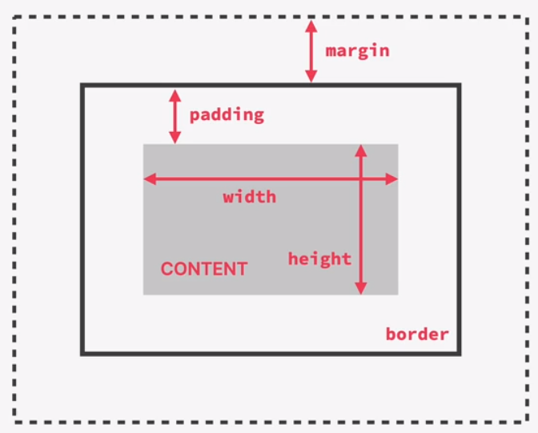

Default behaviour dla calc width I heighta jest: border-top + top-padding + height + bottom-padding + border-bottom. Mozna zmienic te zachowanie

Mozna to zachowanie zmienic poprzez property box-sizing i ustawinie border box, wtedy with zaczyna się liczy az do bordera czyli razem z paddingime

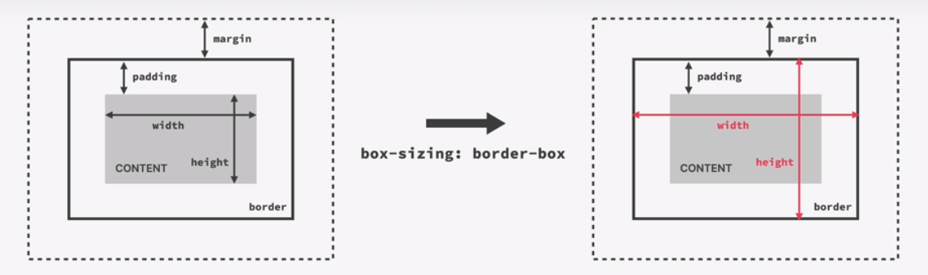

  box-sizing: border-box;

Collapting margins – sytuacja gdy jeden element ma margin-top: 40px, ten nad nim ma margin-bottom:15px sumarycznie mają margin miedzy sobą 40 px a nie 55! Działa to tak ze zwykle brany pod uwagę jest tylko większy margin.

## Display inline/ block/ inline-block

Block-level elements – blocki w kodzie ktore okupuja caly możliwy obszar, 100% parent emelemntu  
Inline-blocki – elementy takie jak <strong> <span> <img> <a> które zajmują tylko tyle ile potrzebują i mają zdefiniowane, przy zwiększeniu margina/ widtha, rozszerzają się tylko wertykalnie w ramach linii i swojej przestrzeni,a nie horyzontalnie. Padding np. zadziała I wertykalnie i horyzontalnie  
display: block; 🡨 by zmienić inline, w block  
display: inline 🡨 by zmienić w inline  
Inline-block boxes boxes – mix inline i block levelu, zachowują się jak inline z zewnętrznego obszaru, ale wewnątrz mają właściwości blockowe. Czyli Nie powodują line breaków, okupują tylko tyle ile potrzebują. Img domyślnie jest inline-blockiem.   
display: inline-block;

## Positioning

Normal Flow - flow naturalnego rozmieszczenia w strukturze htmlowej według kolejności HTMLa  
display: relative

Absolution POstion – element is out of flow. Element traci w ogole kontroel styczność z element może je przyslaniac. Umieszczanie tego wymaga uzycia top, bot, left, right pozycji w stałej, defaultowo pozycja okreslana jest w kontekście viewportu. Jeżeli chcemy to zmienić musimy parent-elementowi w którym znajduje się nasz absolution, nadac display relative, wtedy absolutna pozycja będzie okreslana względem pierwszego tego relative elementu. Ustawiajac top/ left… można wyjść poza obreb elementu w którym jest umieszczony element, poprzez ujemna wartość np.: -25px;  
display: absolute;

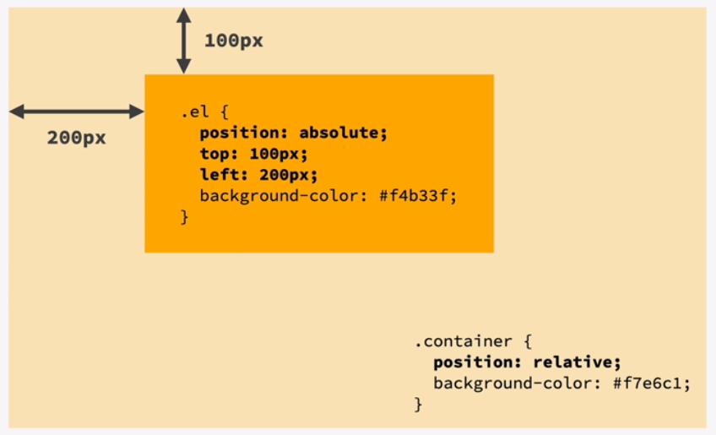

## Pseudo-elements

Nie działają jak pseudo-klasy do końca to takie lementy na stronie, które nie sa widoczne ale można na nie odzialwyac cssami. Pseudo-element używamy pisząc ::, przykłądy to ::first-letter ::first-line

h1::first-letter {

  font-style: normal;

  margin-right: 5px;

}

H3 + p::first-line {} 🡨 to jest json sibling ten plus oznacza że pierwszy element p występujący po h3 zostanie potraktowany tym stylem

Przykłądem częstego pseudo-elementu jest ::before ::after, które wymagają deklaracji stylu content: „”.

h2::after {

  content: "TOP"; /* required in this pseudo element */

  background-color: #ffe70e;

  font-size: 16px;

  font-weight: bold;

  display: inline-block;

  padding: 5px 10px;

  position: absolute;

  top: -10px;

  right: -25px;

}

# Layouts

Layout page – layout całej strony

Float layouts – stary sposob na budowanie strony layoutowej, uzywajac float property. Float powoduej takie owijanie wokół elementow  
Flexbox - nowoczesny sposób budowania layoutu w wymiarze jednowymiarowym w wierszu, dobry dla componenet layoutu.  
CSS Grid – 2 D layout, dobry dla page layout’u.

## Float

Float ustawiając obok siebie dwa komponenety tak ze jeden floatuje drugi, to jeżeli jedemu z tych komponenetow damy float a drugiemu nie. To ten drugi bd affectowany i bd ignorwał przestrzen zajmowaną przez ten pierwszy obiekt. By tego uniknąć należy drugiemu obiektowi tez dodac float.  
Float może spowodwac collapsed elelemnt tak jak poniżej ten backoground color – jest on tak z czpay bo paretn element ma dzieci (h1 i nav, które maja float, wiec przestają być dla niego widoczne, efekt taki ze height parenta zamienia się na 0). Ponizej ten background-color w ogole jest widoczny dzięki temu ze jest padding. 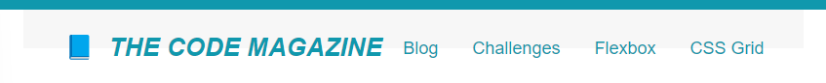

By rozw powyzszy problem można dodac diva do komponentu parentowego i w tym divie dodac taką klaskę jak ponizej czysci ona wykrywanie float’ow: lewych/prawych/ albo obu. Jest to jednak zła praktyka bo wymusza dodawanie empty divów po całje strukturze strony.

.clear {

  clear: both; /* to clear floats */

}

Bardziej elegnacki fix to dodanie klaski do parent elementu na ktorej dodany zostanie pseudo-element (element musi mieć kontent dla tego puste, a dispaly block żeby był w ogole widoczny):

.clearfix::after {

  clear: both;

  content: "";

  display: block;

}

<https://codepen.io/MichealRG/pen/eYxjyLj>

## Flex

Flexbox – do budowania struktury w jednym wymiarze na stronce.

Gdy mamy taka sturkture i klasa contrainer jest flex to mamy div contianer nazywamy flex contianerem, a div w nim flex itemami. Każdy item będzie okupował tyle miejsca ile potrzebuje. Wysokosciowo dostoswują się do największego itema w rowie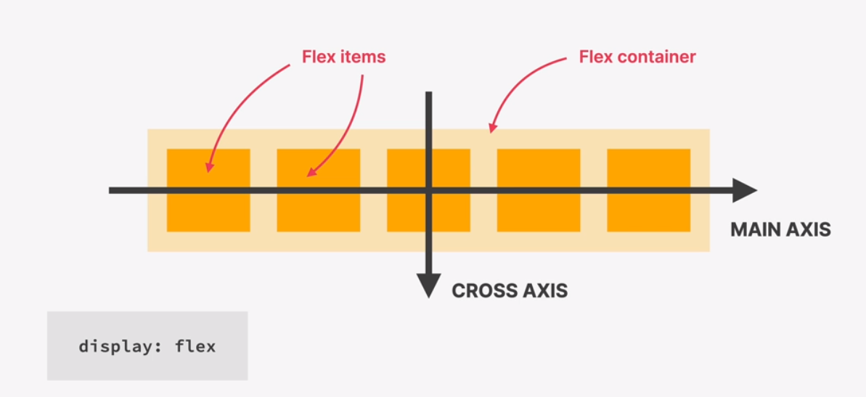

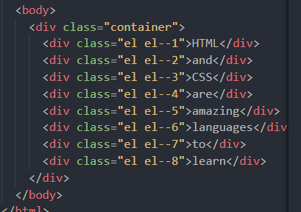

Align-items: center | flex-end | flex-start | stretch – by rusza cw ramach containera itemami. Stretch jest domyslny I rozciaga do najwiekszego itemka. Center centruje, flex-end do dolu, flex-start do góry w kontenerze tak ze każdy flex zajmuje tyle ile max musi na wysokość i szerokość.

Justify-cntent – do wyrównywania horyzontalnie. Jak damy center wszystkie przesuną się na srodek zajmując tyle miejsca ile max musze na szerokość. Space-between – tworzy wolne przestrzenie na szerokość całego containera.

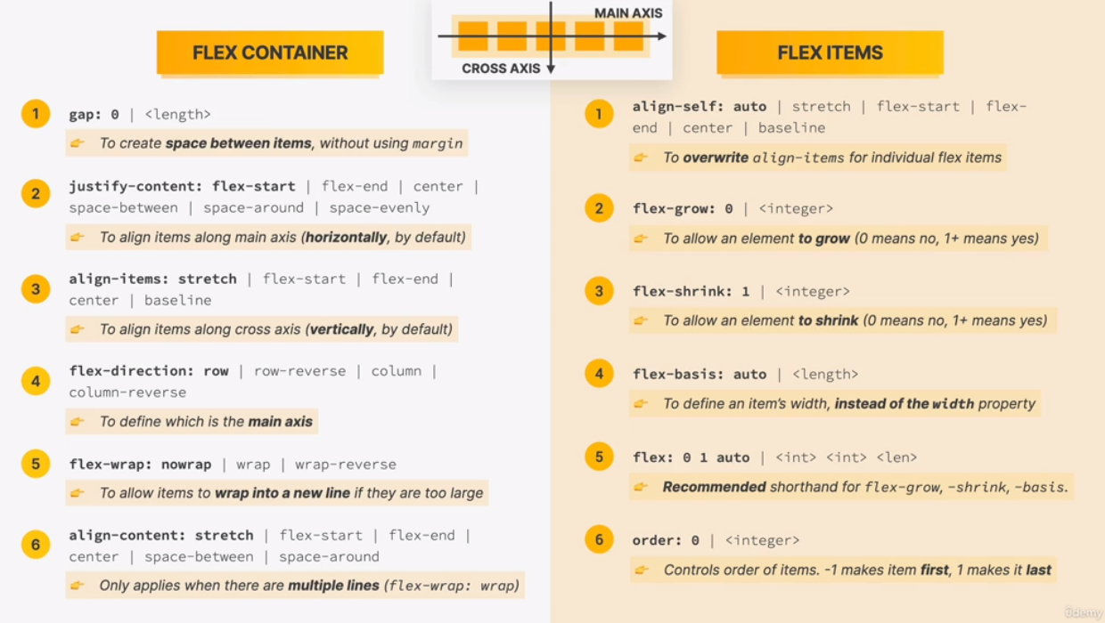

Align-self umozliwa przypisanie flex itemką wartości z align-items ale tylko w kontkescie tego flex itema.

Order pozwala zarządzać kolejnością flex-itemków poprzez cssa. Domyslnie wszystkie maj awartosc 0, jeżeli chcemy jakiś dać do przodu to -1

Gap w kontekście flex containera dodaje margines miedzy koljenymi flex itemkami o warotsci propercji.

Flex-basis – to minmalna szerkosc dla flexowego elemntu. Domyyslnie jest auto ze zajmuje tyle ile potrzebuje ale może zjamowac mimlana zdef w wartości tej propercji. Jeżeli wielkość flex itema przekracza minimum to się rozciągnie ze względu ze domyślnie flex-shrink ma wartość 1 co pozwala na takie zachowanie do wielkości kontnera jeżeli się nie zmieści to zacznie sklaowac. Jeżeli ustawimy flex-shrink na 0 zacznie wypychac za kontener trzymając flex-basis value.

Flex-grow domyślnie ma 0, jeżeli ustaiwmy na 1 to flex itemy będą się tak rozciagac żeby zajac mozliw cały kontener. Jeżeli zaczniemy je stopniować to jeżeli ktorys bd miał 2 to podwoi swoja szerokość w kontkescie pozostałych w wypełnianiu wolnego flex containera.

Flex to skrot dla powyższych propek ustawiajc flex ustawiamy kolejno: grow -> srhink -> basis.

## Grid

Display:grid by wyswietlac grida. CSS Grid – do budowania 2D layoutu. Flexbox i grid dobrze się uzupełniają jeden dla 1D layoutu, a drugi dla 2D. Grid Container – to parentowy element o propercji display: grid. Grid items – kolejne element grind contianera. Row Axis -> Column axis\/. Grid cell – miejsca gdzie trafiają kolejene grid itemsy, grid cell nie musi być zawsze wypelniony. Gutter to gapy. Grid track jeszcze jest ale nie jestem pewien co to jest w praktyce.

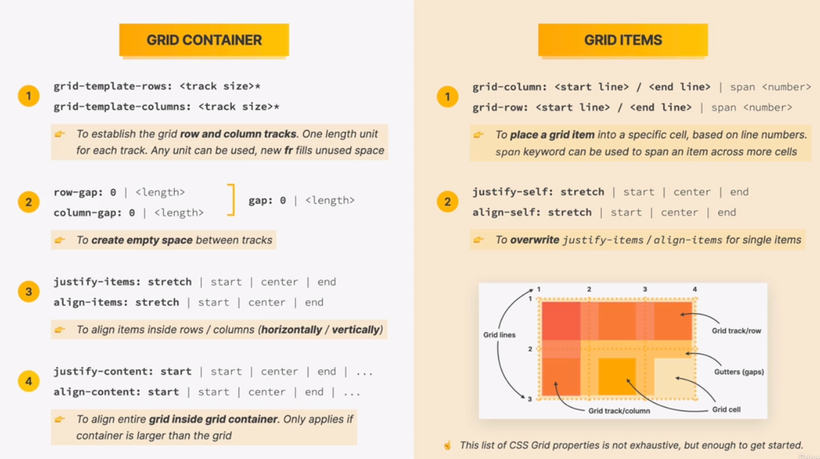

Property grid-template-columns do zdefiniowania liczby kolumn wpisując value kolejne wartości px będą oznaczaly wielkość tych kolumn. Heigth stretchuje jak w flexboxie do największego w rowie. Jeżeli chcemy żeby row się rozciały grid-template-rows property. Ustawiajc value ustawimyw artosci każdego elementu w grid na tą wysokość, chyba ze jaki eleemnt ma zahrdokodowany rozmiar np. mniejszy to wtedy nie zostanie on wyskalowany do wartości zdef w propercji grid-template-rows. By stowrzyc. Property gap do zdef odelglosci miedyz kolumnami/ rowami, column-gap jeżeli chcemy tylko miedzy kolumnami, row-gap jeśli miedzy wierszami.

By być bardziej resposnywnym a nie hardocodwac wartości w px można uzyc jednostki fr (fretch) która działa jak flex: 1 dla flexboxa. Ustawienie takiej wartosic gdy inne będą miały np. px spowoduje ze wartość 1fr wypelni cała pozostała przestrzeń. Skalowanie będzie do momentu az content bd się miescil. Gdy dwie kolumny mają 1fr i 2fr , to oba będą skalować się tylko ta druga będzie zjamowac 2/3 obszaru do stretchu a pierwsza 1/3.

BY wymusić dla kolumny tyle ile tylko potrzebuje zamiast px/ fr należy ustawić auto. Istneieje funkcja w css repeat() która umozliwia powtarzanie jakiejś warotsci daną ilość razy np. repeat(4, 1fr) powotrzy 4x 1fr.

By manipulować grid itemkami można uzyc grid-column i grid-row property, gdzie grid-column: 1 / 2 🡨 określa ze cos zaczyna się wpierwszej kolumnie i konczy w drugiej. (jeżeli nie sprecyzujemy row to wrzuci to do ostaniego możliwego/ albo utworzy nowy). Grid-row: 2 / 4 -na wielkość wiersza od 2giego do 4tego. Jeżeli nie wpiszemy wartości po / to domyslnei wypelni tyle miejsca ile ma w przedziale (zwykle 1). Można tez wpisac 1 / span 3 🡨 span oznacza że rozciągnie się na 3 najblisze cel gridy. Można tez uzyc 1 / -1 oznacza to na cała możliwa wielkość do ostatenigo grid cella (dobre jak nie wiemy ile takich celli będzie).

Align-content i justify-content jak w flexboxie do rozmieszczanie w przestrzeni grid containera, grid itemkow w scopie outside of grid item, czyli nie wpływa to na wielkość grid itemka tylko na polozenie jego.. Np. justify-content rozmieszcza na szerokość space-between spowodwuje rowne gapy na całej wielkości. Align-content: top/bot/center spowoduje porsuzanie się w płaszczyźnie Y gird itemkow w ramach grid containera.

Align-items, justify-items jak wyzej tylko w kontexcie grid itemku insisde. Jak nie ma zahardowkowanych hight/ width to bd w ramach grid itemku się przemieszczał do center/ top/ bot/ stretch (domyslna wartość).

Align-self/ justify-self do zmiany polozenia ale ta porpercja powinna być ustawiana na klasce grid itemku do którego się odnosi. Przyjmuje wartości: start/end/center/stretch.

# Web-design rules

Web designer – osoba która towrzy wygląda i odczucia dla strony  
Web developer – projektuje wizje przy uzyciu html css i js

Design general rules:

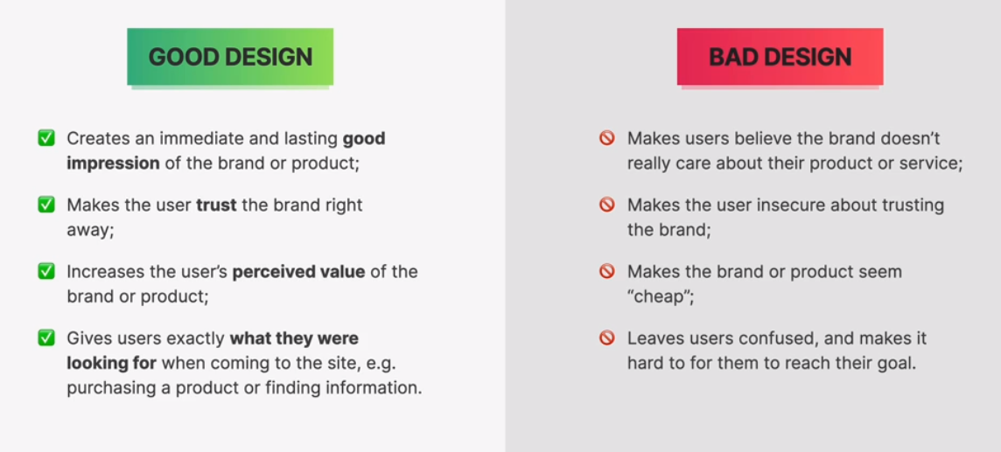

Ingridients of good website:

Topografia – rozmieszczenie na stronie  
Colokri -dobrze dobrana  
Image  
Ikonki  
Cienie  
Border-radius dla elementow  
Hierarichia wizualna  
UX  
Componenty/ Layouty

Najpopularniejsze website personalities:  
-serious & elegant – luksusowy, goldenowe/pastelowe kolorki, duże high quality image, bazuje na cienkich krojach szeryfowych  
-Minmalistyczny – skupiony na textowym kontencie, używa małych-srednich sans-serif czarnego tekstu, pare obrazkow i ikonek  
-Palin/ neutral – używa neutralnych i małych krój pisma, strukrutralnych layoutów.  
-bold/confident – robi impact duże topografia, duże elementy, jasne, kolorowe bloki.  
-calm/peaceful – przeciwienstow wyżej, dla produktów i serwisow, calm pastelowe kolory, soft serif nagłówki, pasujące ilustracje i obrazki.  
-Startup/Upbeat – medium-sized serif, jasnoszarawe czcionki i tła, pozaokrąglane elemnty.  
-Playful/fun -kolorowe, animacjami, pozagralane, wypełnione, hand-drawn ikonki, fun language.

## Typography

Typografia ma uczycnic tekst ładnym i czytelnym.

SERIF VS SANS-SERIF  
Szeryfowa cziconka – uzywana do tworzenia bardziej klasycznych/ tradyycjncyh stron, dobra dla długiego tekstu, trustworthiness niesie ze sobą i robi szeryfki na literkach.  
SANS-serif - bez szeryfow cziconka – wygląda czysto i prosto, zwykle dla beginner designow najlepsza.

Dobre zasady:  
1. Używaj tylko popularnych/ dobrych czcionek – gogle fonts/ toolbox przykłądy: dla sans-serif: Inter/ Open Sans/ Roboto/ Montserrat/ Lato/ Work Sans. Serif: Merriwarther/ Aleo/ Lora/ Cardo/ Cormorant/ Playfair  
2. Uzywaj MAX 2 cziconki na stronie  
3. Wybierz personality dla Twojej strony – zdecyduj czy serif/ sans-serif, zdecyduj się na cziconke.  
4. Wybierz font-size, zlimituj się, zpredefianuj range.  
5. Uzywaj czcionek miedzy 16px – 32 px dla normalnego textu  
6. Dla dużego textu: spróbuj 20px lub więcej.  
7. Dla headling można 50px+, bold (600+)  
8. Dla teksut nie uzzwaj font-weight poniżej 400  
9. Uzywaj mniej niż 75 characterow na linie  
10. Dl anormalnego tekstu używaj 1.5 – 2 height-between. Dla dużego można to zmniejszyć  
11. Decrease letter spacing w headlingeach jeżeli to wygląda spoko  
12. Porpobuj caps dla tytułów.  
13. Nigdy nie justify textu  
14. Nigdy nie centurj tekstowych blokow, małe bloczki są spoko do cnetorwanie.

Ustawiaja czionke można skorzystac z google fonts pozwala to generowac linki które można wrzucic po prostu do header sekcji htmla. W css wpisując font-family, można po przecinku podac drugą, wtedy jak nie wykryje pierwszej, to handle’nie drugą. <https://fonts.google.com/>

## Colors

Zwróć uwagę na kolory pokazując stronę:  
1. Dopasuj kolor do personality story tak by niosło znaczenie:  
red – attention, power, passiosn, excitment  
Orange – less aggressive, conveys happiness, cherfulnness, creativity  
Yellow – joy, bieghtnes, intelligence  
Greens – harmony, nature, growth, health  
Blue – peace, trustworthiness, professionalism  
purple – wealth, wisdom, magic  
pink – romance, care, affection  
brown – nature, durability, comfort  
black – power, elegance, minimalism, gref, sorrow.  
2. Uzwaj dobrego tonalnego koloru   
3. Potrzeba zawsze conajmniej 2 kolorow przy projetkowania głownego i „grey” color. Czasami mamy main 🡨🡪 accent 🡨🡪 grey colors  
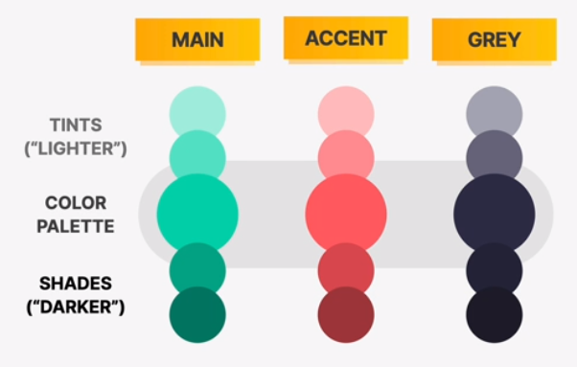

4. Uzywaj glownego koloru by przyciagac uwagę.   
5. Używaj kolorow żeby zakcentowac, uczynic komponenet/ sekcje wyrazistą.  
6. Przy ciemnych tle, uzyj odcieni tła dla tekstu  
7. Tekst powinien nie być komplemetnie czarny, podkrec jego janosc  
8. Nie używaj zbyt jasnego tekstu – zachowaj kontrast żeby był co najmniej 4.5:1 dla normalnego tekstu i 3:1 dla wielkiego.

<https://yeun.github.io/open-color/>

<https://coolors.co/contrast-checker/112a46-acc8e5>

## Images

Product photos – screenshoty projketu, storytelling photos – opowiadaja jakas historie, illusitrations – jakies ilustracjektore moga opowiadac historie, patterns – backgorund całej sekcji, visuality dla storny.

Uzywajac obrazow dopasuje je do story/ message z website’a, tak by było revelant. Lepiej wybierac original images, orginal-looging.

By uzywac dobrze obrazy: używaj prawdziwy ludzi z emocjami, crop image tak by paoswały do Twojej wiamdosci, łącz ze sobą zdjęcia w ładnie komponowały. Możesz uciemnic / rozjanisc obraz zaleznie od potrzeby wstawiajc w srodku np. tekst. Umieszczaj tekst w zdjeicach tylko na naturalnych obszarach. Umieszczaj tekst jeżeli to ma sens w box na obrazku. Wybierajac zdjecie dobrze mieć oryginal 2x większy w resolution niż wstawione – bo na monitorach z wysokim resolutin zdjęcia mogą się blurowac. COmpress images żeby obnizyc obicazenie dla strony (np. squash). Wstawiajc obrazy staraj się trzymać to samo ratio dla zdjęć, te same wymiary

## Ikony

Dobrze jest uzywac dobrych pakiet ikon np. phosphor icons/ emoji. Uzywaj tylko jednego pakietu ikon. Uzywaj ikon w formacie svg/ icon fonts, taki format pozwala uninknac unsharpowania/ blurowania ikonek na ekranach wysokiej resolution.

Dodostuj ikonki do Twojej strony – jak masz zoakreglona strone, to ikonki tez, jak grube to ikonki tez, jak czarno-biale/ wypelnione/ puste to trzymaj ten styl.

Uzywaj ikonk żeby zwizualizować akcje w systemie. Uzywaj ikon budując feature block (ikona nizej title nizej tekst). Ikony często sa uzzywane w połączeniu z akcjami. Labelki itd. Bądź consistence przy ich używaniu. Możesz uzywac ikonek jako bullet pointsow.

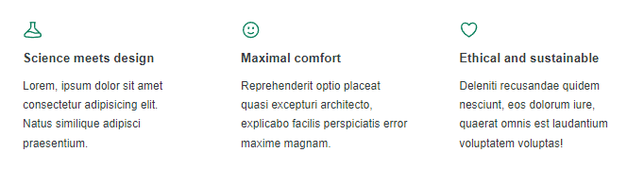

Rysunek feature block

By dobrze uzywac ikonk ustaw im kolor taki jak text, chbya ze chcesz zwrocic uwagę to możesz uzyc innego kolorka. Nie używaj ikon jeżeli nie maja sensu w kontkescie akcji. Nie rob dużych ikon które nie pasuja do designu, jeżeli trzeba to zamykaj ikonki w kształtach. Ikonki z detalami mogą być używane jako większe.

Stylizujac ikonke svg i chcąc zmienić linie jej obramowanie używamy stroke proeprty. Jak chcemy wypelnic fill.

<https://heroicons.com/>

## Cienie Shadows

Nie zawsze używanie cieni to dobry pomysl, trzeba się zastanowić czy pasują, zwykle do eleganckich pasują. Uzywaj cieni tam gdzie mają sens zwykle na małych elementach. Nie używaj zbyt ciemnych cieni.

Uzywaj małych cieni dla mniejszych elementow które maja wystawac z strony (przyciagac uwagę).  
Uzywaj średnich cieni dla dużych obszarów, które powinny wystawac nieco.  
Uzywaj dużych cieni, jeżeli chcemy dla elemtow które na prawde przepływają nad interfejsem  
Eksperytemnuje z zmieniami cieni podczas interakcji z interfejsme.  
czasami warot pokspemrymentowac można zamiast cienia sprobowac glow efektu.

Property do cienia box-shadow o wartościach:   
Horyzontalnie, wertykalny cien, rozblurowanie siła, zeskalowanie, kolor:  
box-shadow: 0 20px 30px 0px rgba(0, 0, 0, 0.1);  
text-shadow: XXX;

## Border-radius

Zwieksza playfullness designu i robi go mniej less serious.

Radius zlaeyz od tego czy mamy okręgowy layout typefaces, to się warto go trzymać

Broder-radius używamy na ubttonach, img, wokół ikon, na sekcjach albo jeszcze innych elementach

## Whitespace

Nadaje czystości, nowcozesnoci i wypolerowani całości – ta odpowiednia ilsoc wolenej przestrzeni.

Whitespaces nadaja powiazanie relacje miedzy elementami

Whitespace odzialuja niewidzialne relacje miedzy elemtami na layoutcie

Uzywamy między sekcjami (mogą być na prawde duże 140-160 px), uzwamy między grupami elementow (zwykle nieco mniejsz niż tamte 90px). Uzywane powinny być tez miedzy pojedynczymi elementami. Jeżeli grupujemy elementy lepiej uzyc whitespace niż linii żeby odzielic.

Jeżeli cos stanowi spojna calosc to powinno być razem, jeżeli stanowią osobny wkład powinna być przerwa. Dobra praktyka jest zaczyna z większymi whitespcami i redukucjac je w czasie. W przypadku jak si ema duzy tekst / duże ikony to warot dodawać odstępu. Implementujac whitespace’y warto sprobowac zaraz wielokrotności 16px dla wszystkich przerw/ odstepow.

## Visual Hierarchy

Ustalenie które elementy sa njwazniejsze, co powinno przyciagac uwagę. Wizualna hierarchia definiuje sciezke która user będzie się przemieszczał po stronie. Do manipulacji taka sciezka należy uzywac pozycjonowanie, rozmiaru koloru, odstepow, border, cieni te rzeczy przyciagaja uwagę lub powodują ze na cos patrzymy w danej kolejności.

1. Najwazniejsze elementy powinny znajdować się na gorze strony, potem jego uwaga będzie skręcać w dół względem góry.  
2. Obrazy przyciągają uwagę często jako pierwsze.   
3. Stategiczne whitespace’y podkreslaja elementy przyciagajac uwagę.  
4. Dla tekestu uzywajac fonta size, weigth, coloru i whitespaces żeby przyciagnac uwagę.  
5. Podkreślane powinny być titles, sub-titltes, linki, butony, data-pointy, ikony.  
6. Tworzac relacje, podreklsenia miedzy komponenetami pomaga na to background-color, shadow, border  
7. Podkrelsenie komponentu to często obniżenie rzucanai się w oczy innego komponentu.  
8. Zwykel podkreślamy chcemy testimonials, call-to-action sekcje, highlight sekcje, preview cards, forms, pricing-tables, important rows/columns.

## UX design

UI – wizualna prezentacja projektu, graficzny interfejs jak wygląda i się go czuje (layout/ personality/ typografia colory ikony)   
UX – user expeirnec – czy jest logicznie, intuicyjnie, czy pozwala osiagnac cele

UX rules:  
1. Nie przekompilkowuj layoutu używaj patternow  
2. Call to action promuj element  
3. Uzywja niebieskiego koloru I podkreslenia tylko dla linku  
4. Animacje powinny być szybkie iedzy 200-500ms  
5. W formach trzymaj jedna vertical line  
6. Oferuj auserowi feedback na akcje, (suckesy/error)  
7. Umieszczaj butony tam gdzie mogą wnieść akcje.  
8. Uzywaj opisowych słów kluczowych które skupiają jako headliney – header powinien zawiera informacje o tym co można uzyskac  
9. Layout powinien zawierac powiązane informacje  
10. Uzywaj prostych slow, unikaj technicznego żargonu  
11. Długie ściany tekstu dziel na sub-headingy, obrazki, cytaty czarne, bullety pointy.

## Personality

Genral feeling o stronie.

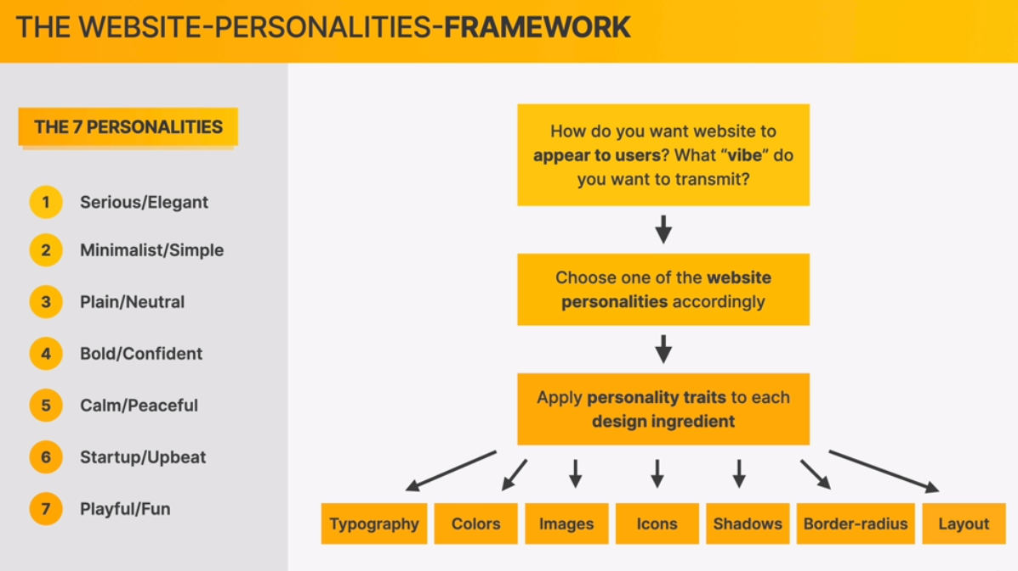

Serious/ Elegnat

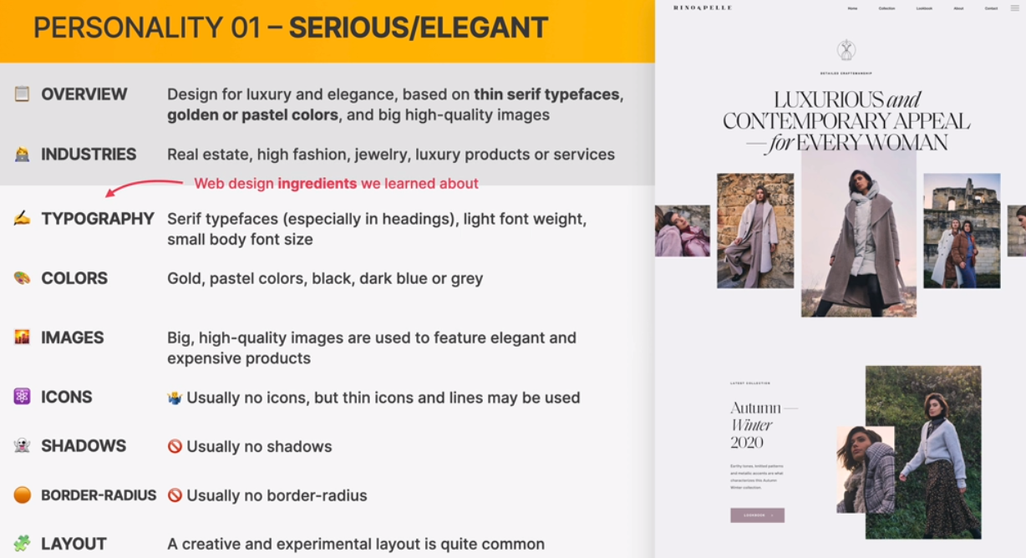

Minimalist/ Simple

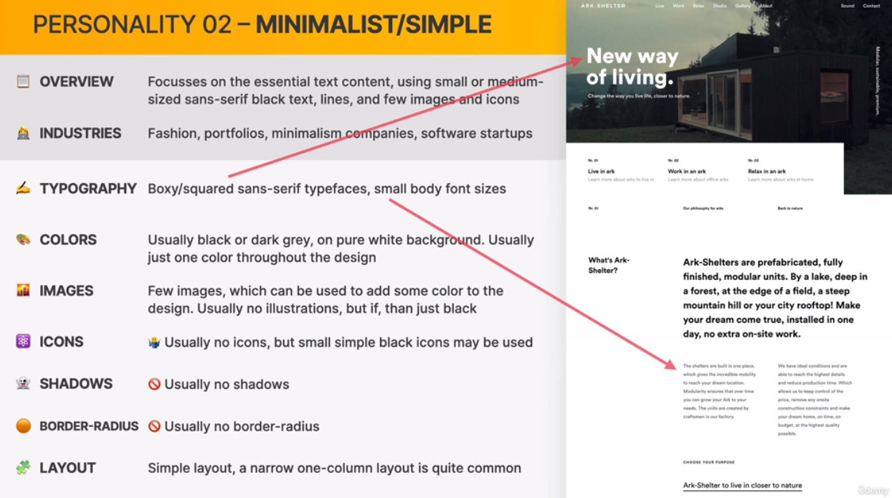

Plain/ neutral

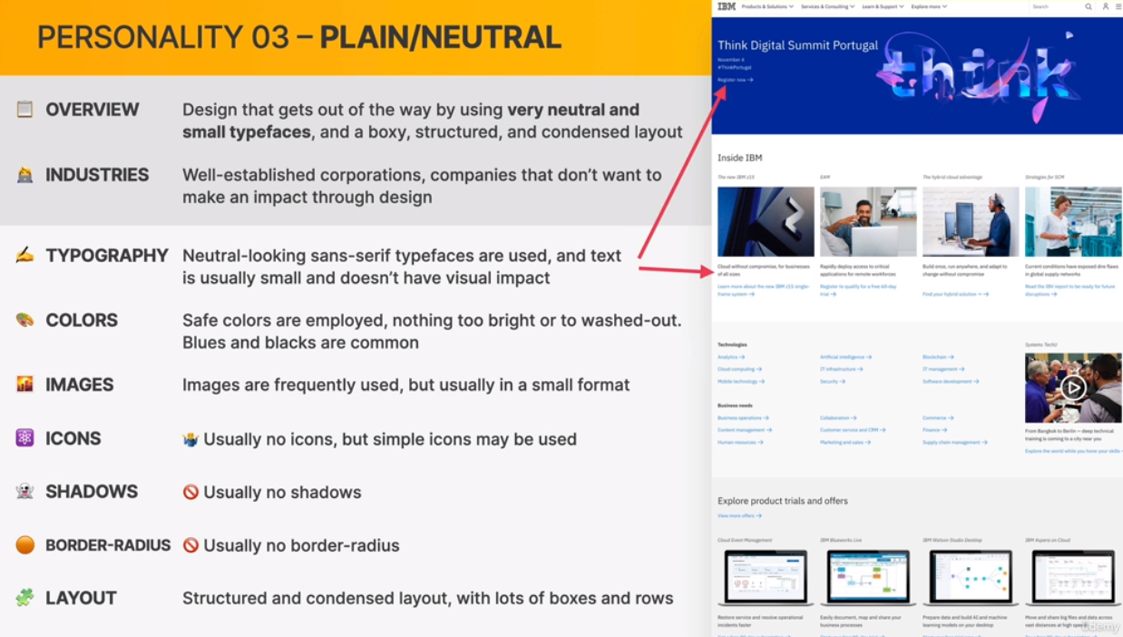

Bold/ confident

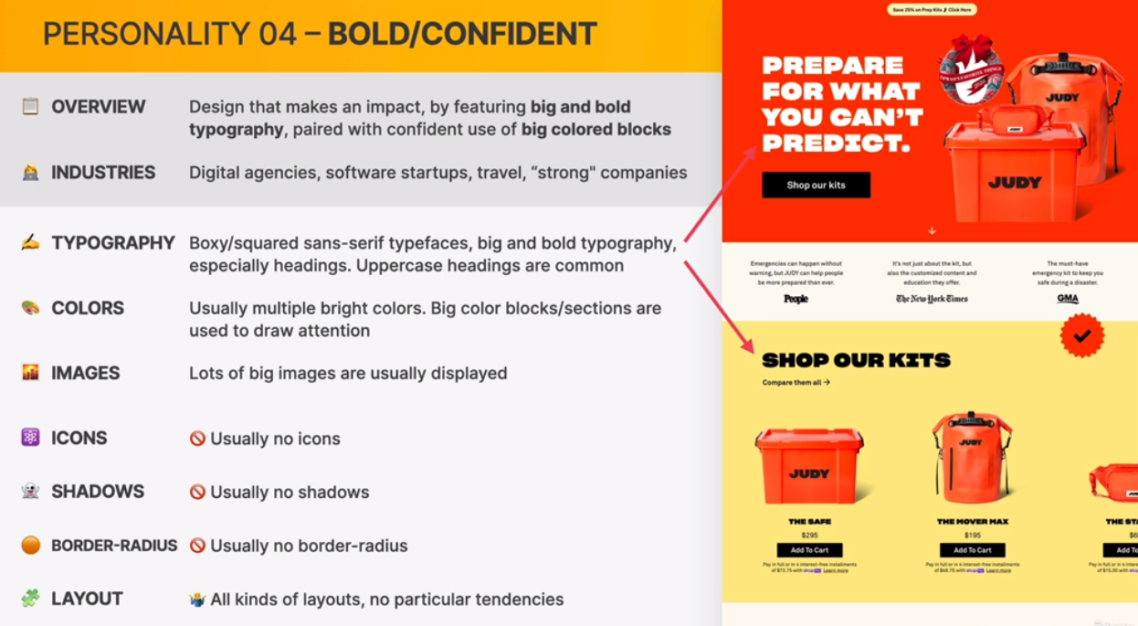

Calm/ peaceful

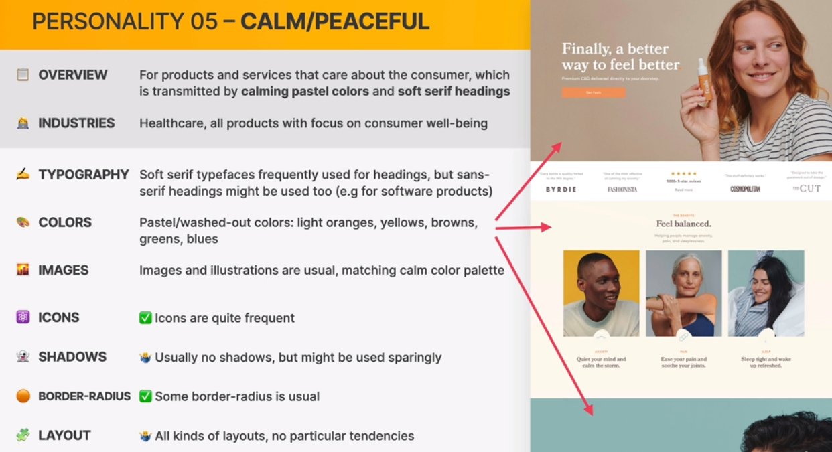

Startup/upbeat

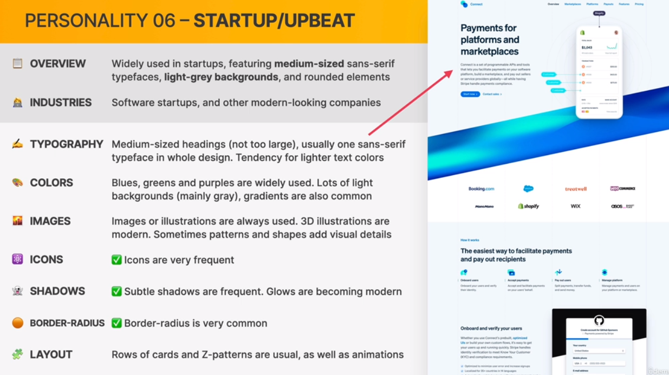

Playful/ fun

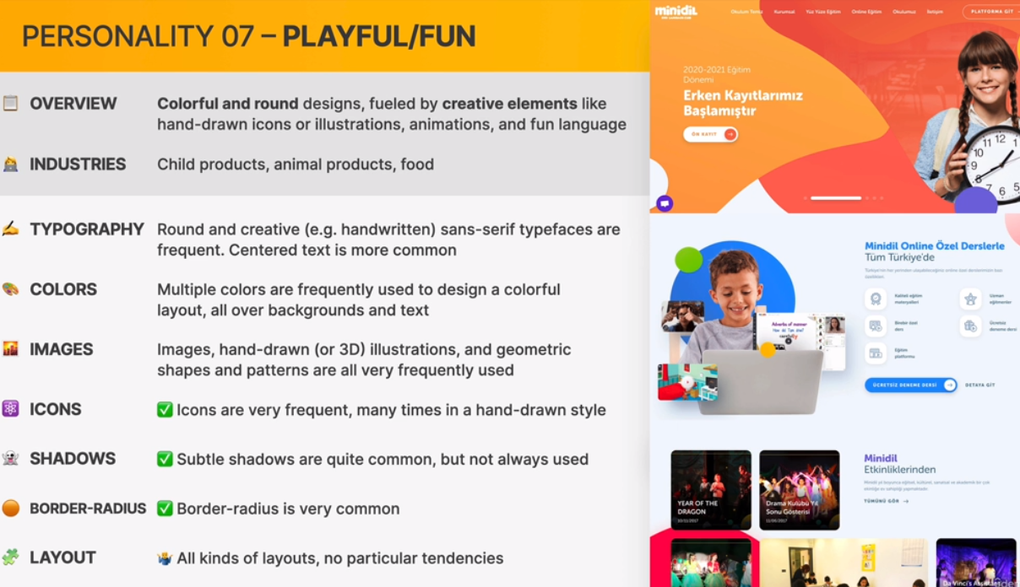

Mixing playfulness and boldness

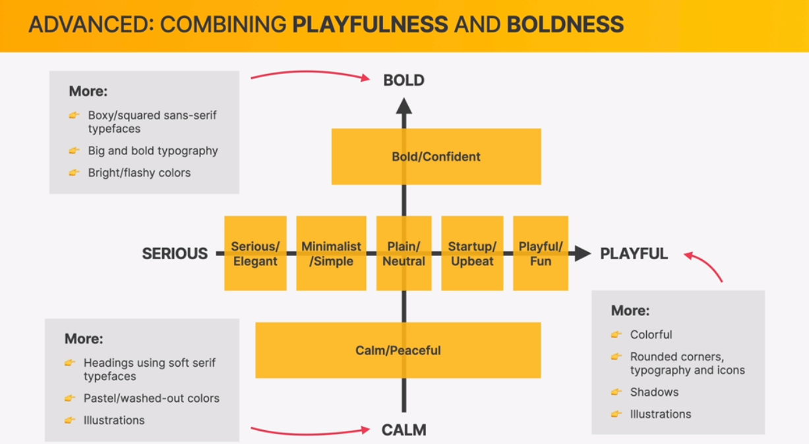

## Inspiration

<https://land-book.com/>

<https://www.awwwards.com/>

# Componnets and layouts pattern

## Elements and components

Elementy -> zamieniamy w component przekształszczajac w laytouty a na końcu cała webpage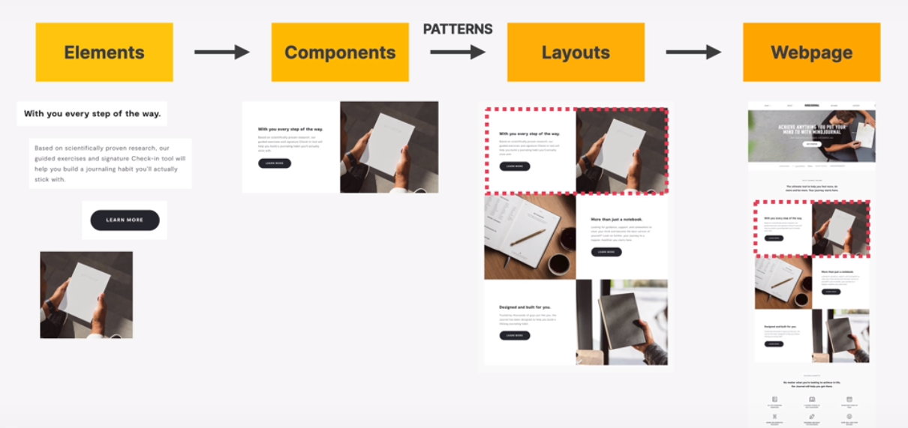

Uzywamy common elementow aby stworzyć komponenety , powinny zawiera inforamcje do przekazania  
Łączymy kompnenty w layout  
Wyciagamy rozne layoutowe strefy tworząc final page’a.

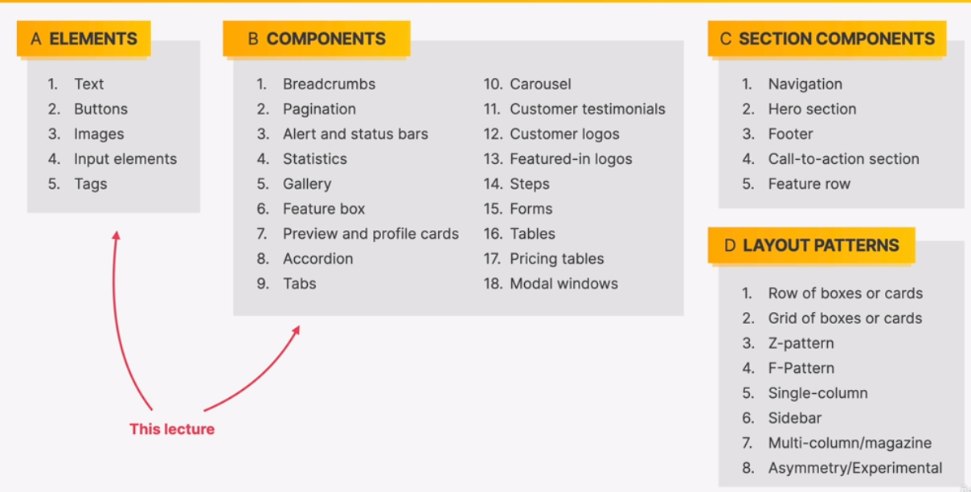

Breadcramps

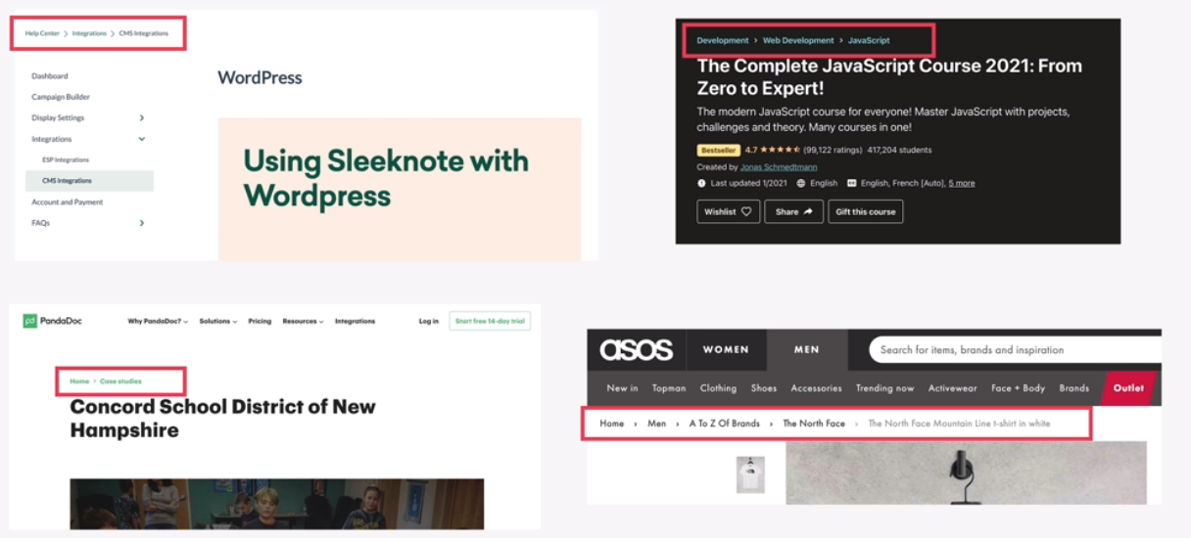

Pagination – zminaa stron

Feature Boxy 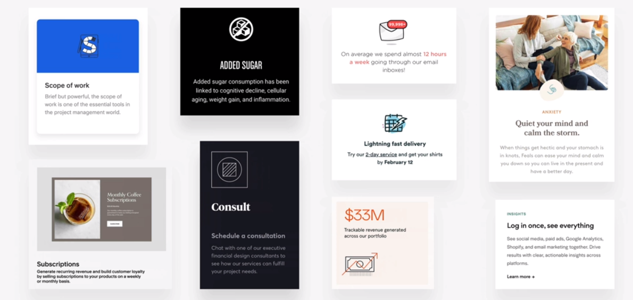

Preview i profile card – zwykle gdzies prowadzą

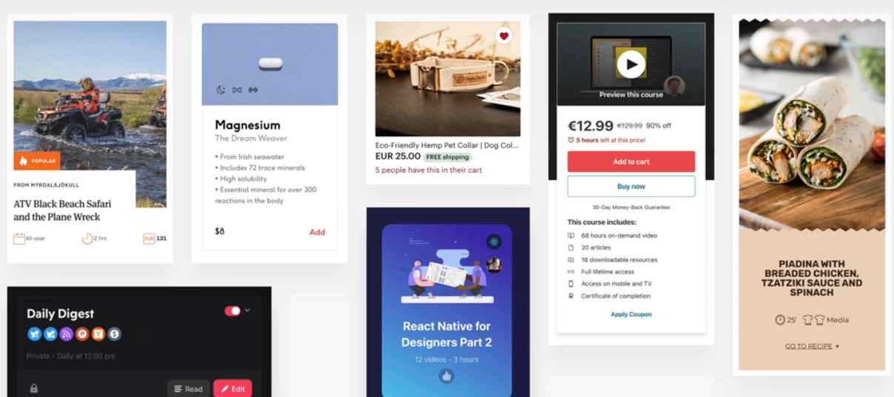Accordion

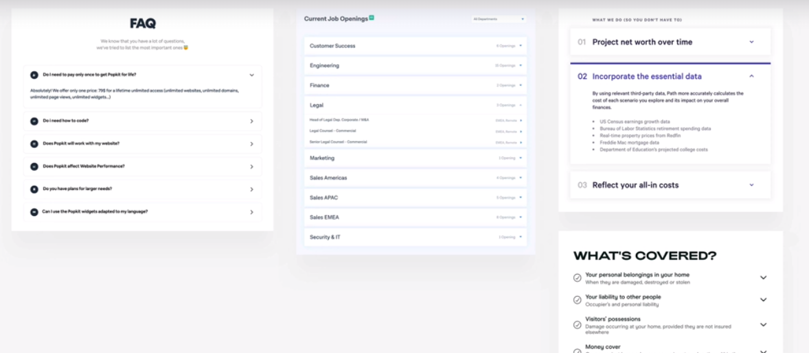

Tabs

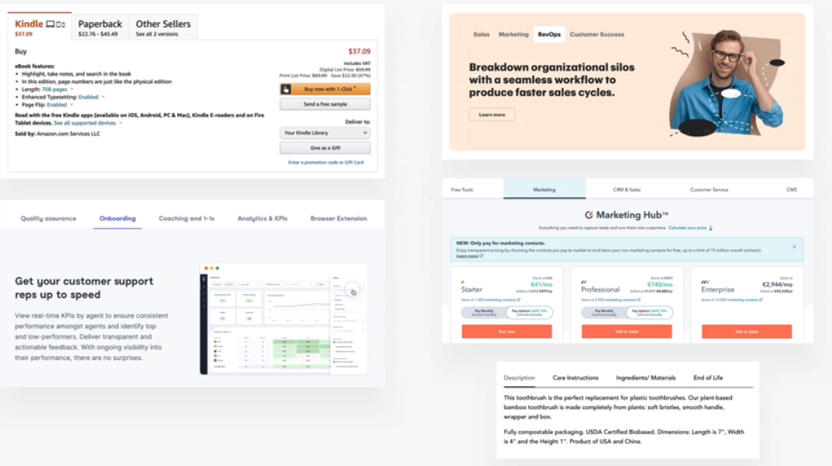Carousel/ slider

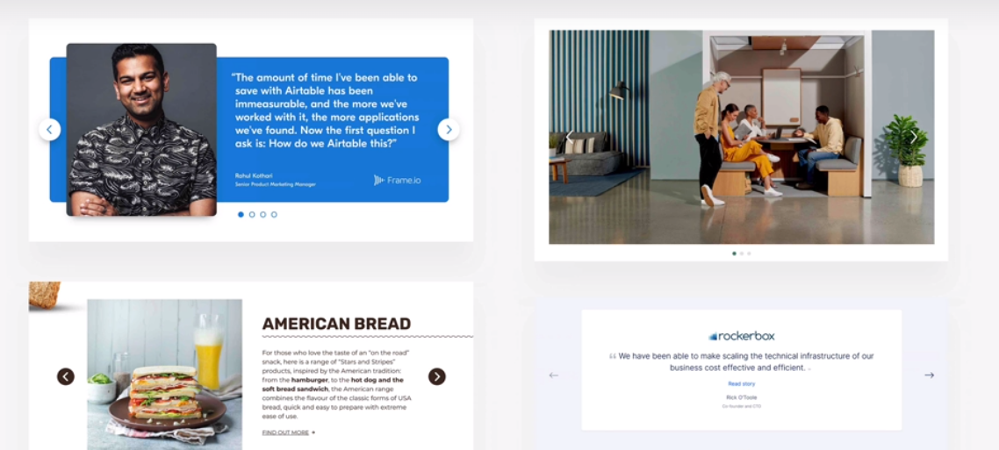

Customer testimonials

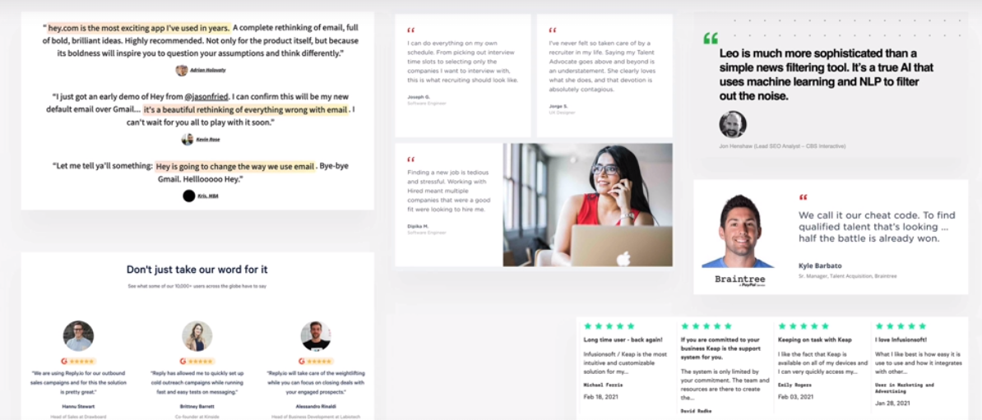Featured-in logos

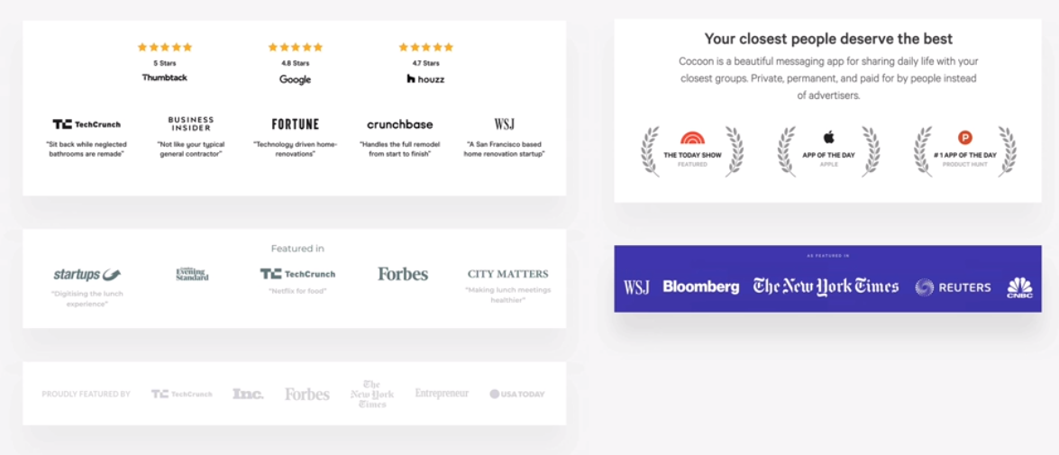Steps

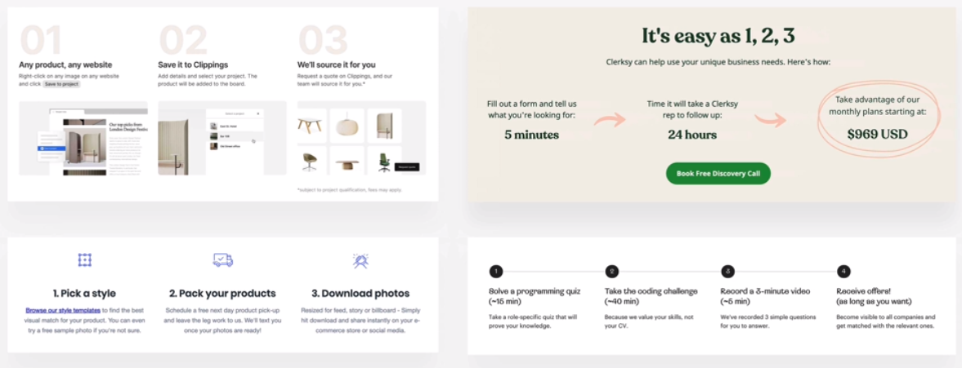Tables

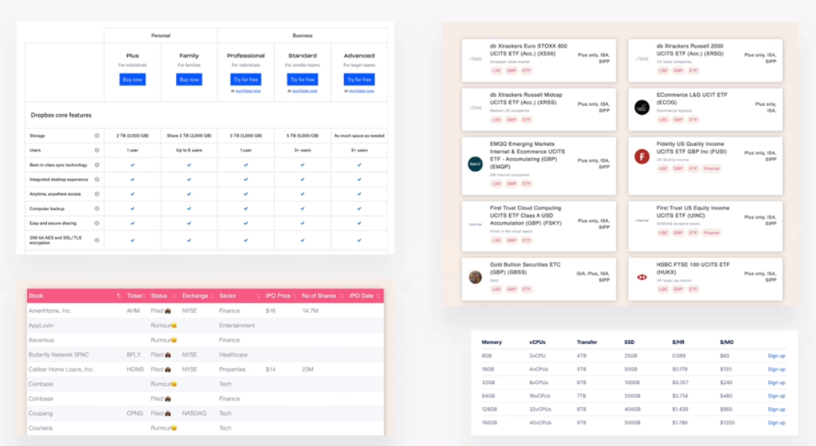Pricing tables

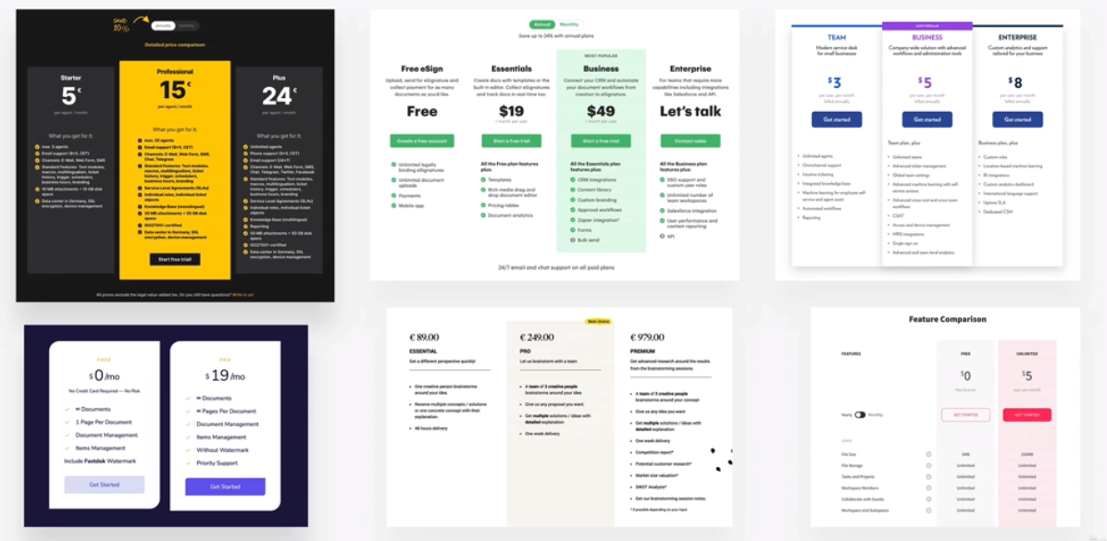Modal windows  
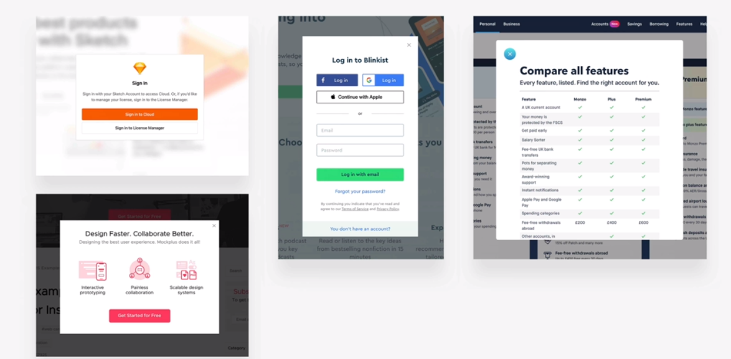

## Transform

transfrom: scale(1.5); //metoda do skalowania zwikeszania elementu względem jego pierwotnej wielkości

transfrom: translate(0, -50%); //metoda do przemieszczanie obiektu względem jego samego pierwszy argument na osi rzędnych(x), drugi na odciętych (y). -50% Oznacza przesuniećie o polowe wielkości komponentu w górę na osi y.

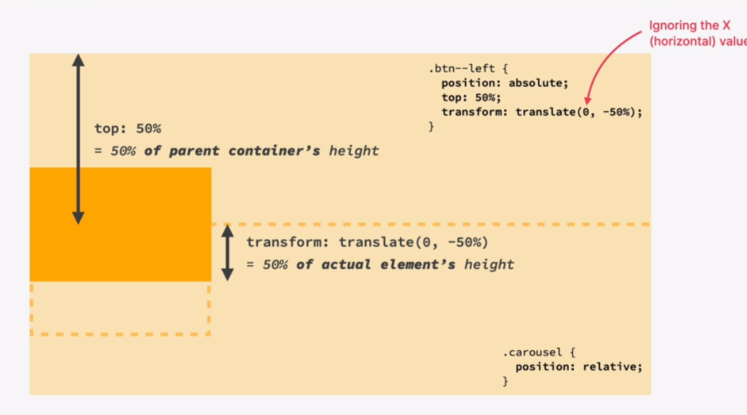

## Section componenet and patterns

navigation

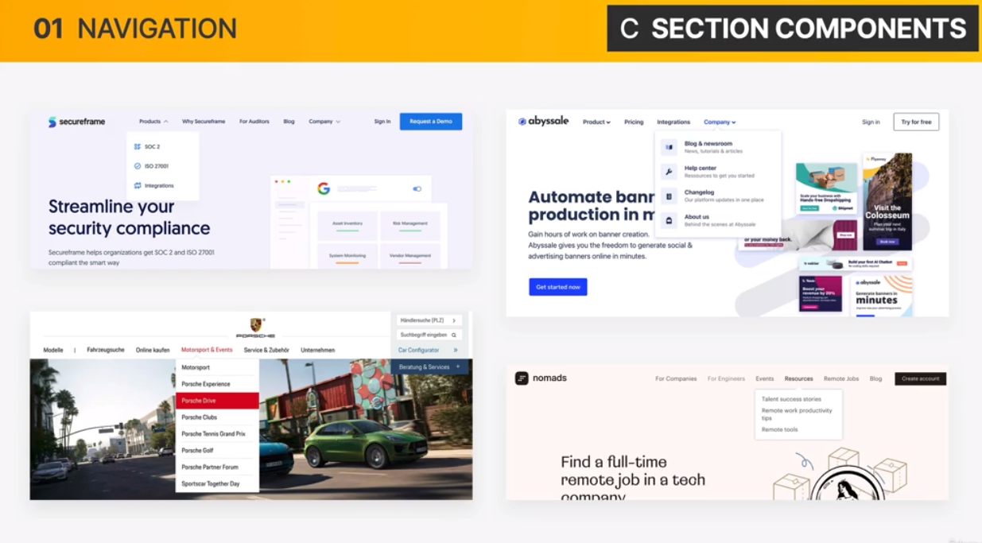

Hero-section – welcome page (troche teksut po jednej stronie i po drugiej obrazek || cos na goze i pod tym obrazke)

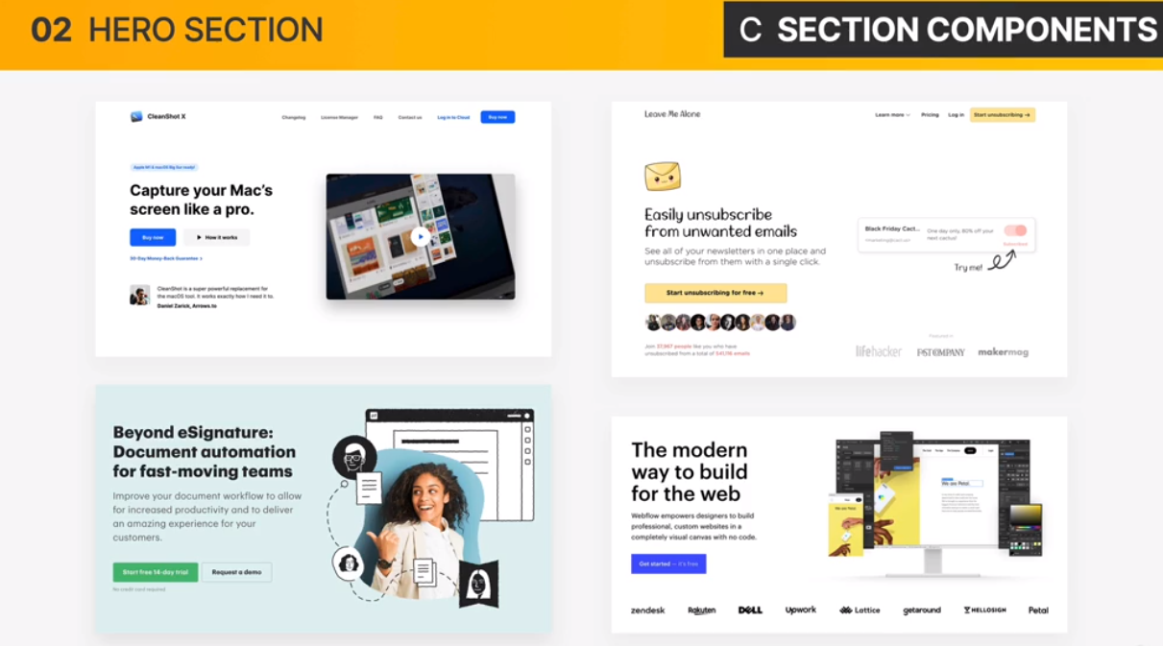

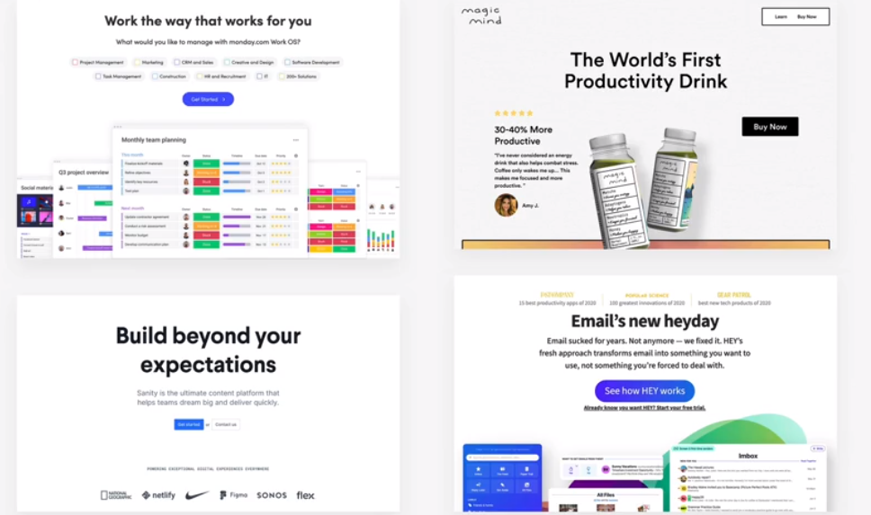

Footer

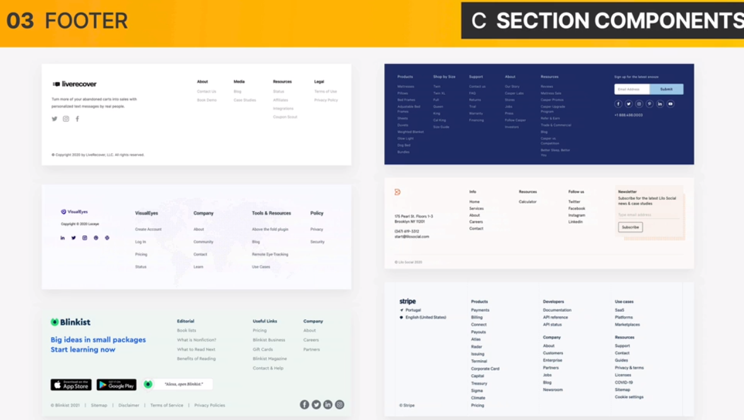

Call-to-action – zwykle uzywanie innego koloru albo albo obrazek jako tło

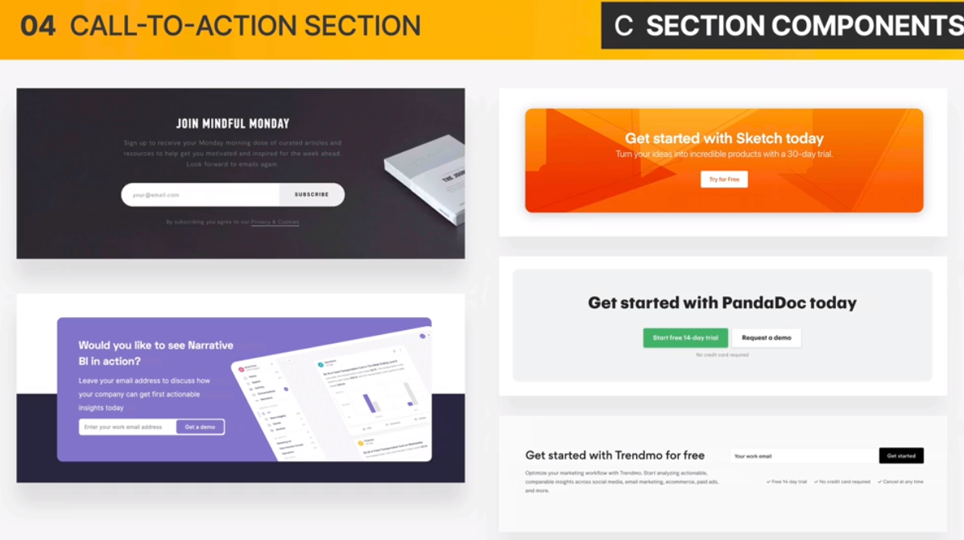

Feature-rows

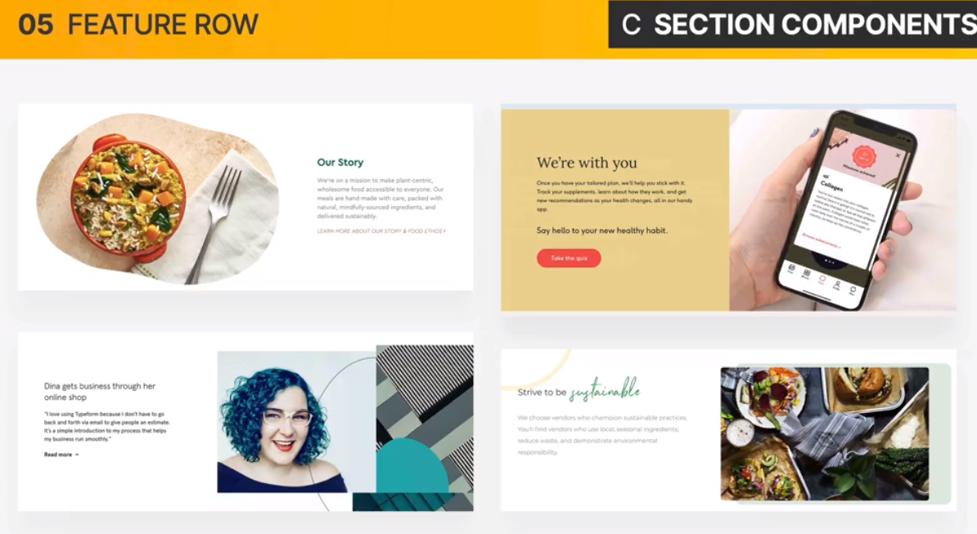

Row of boxes

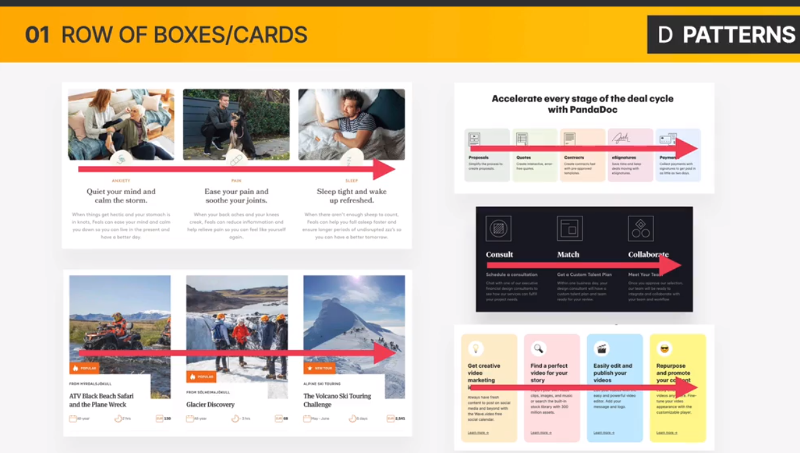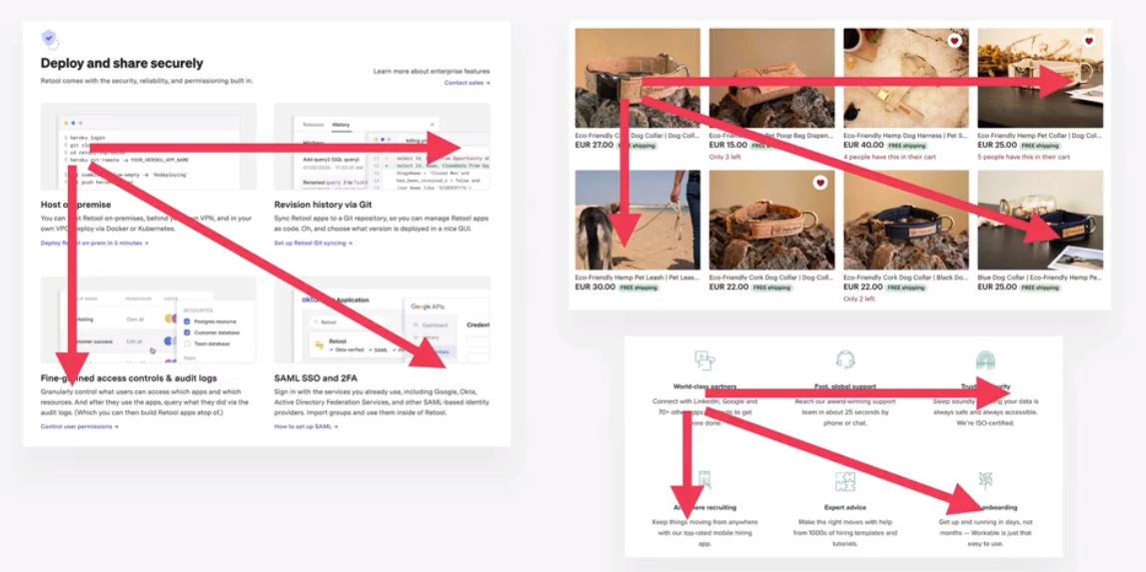

Z-pattern

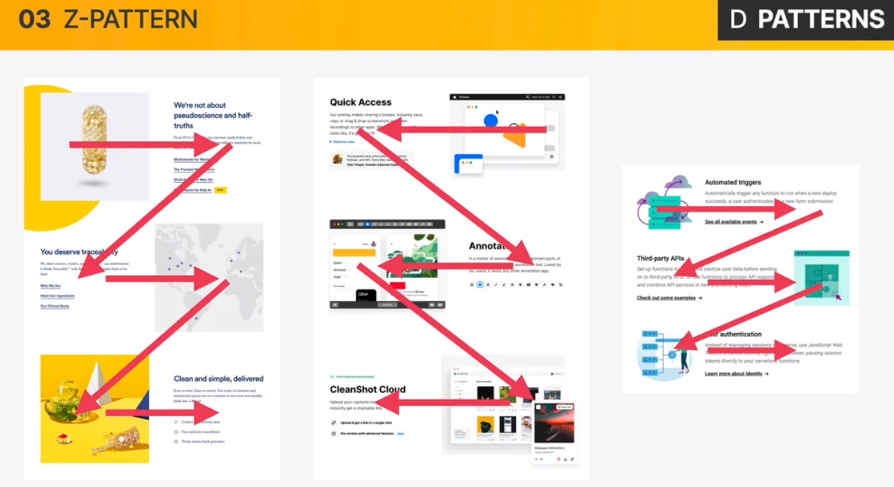

F-pattern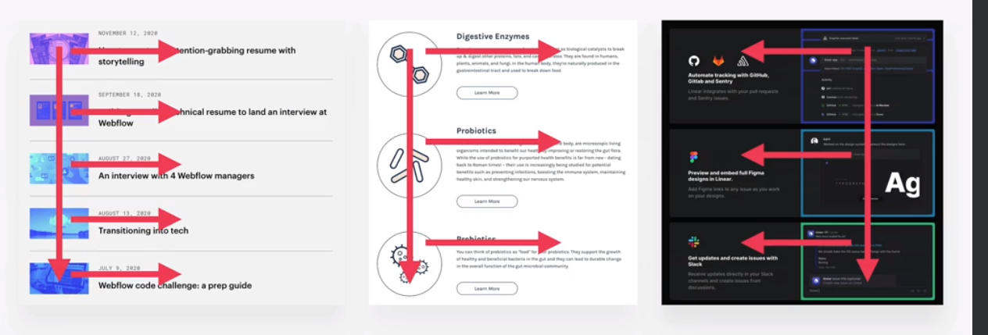

Single column

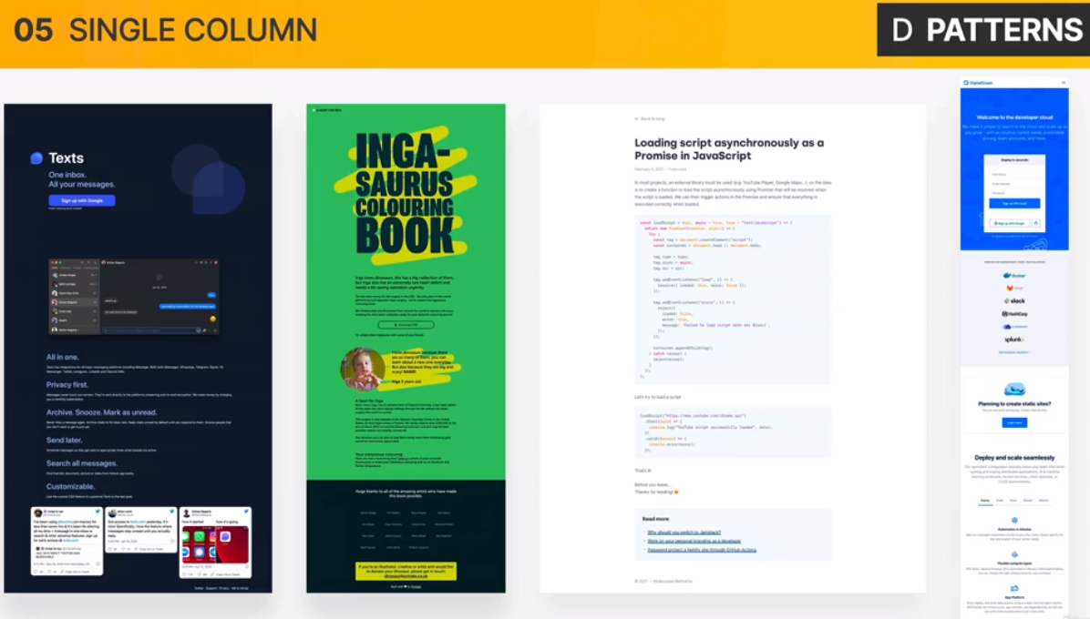

Sidebar

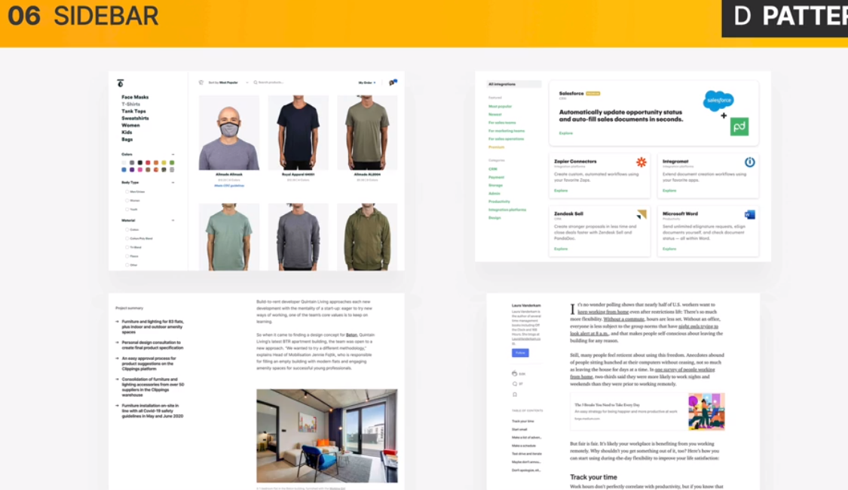

Multi-column magazine

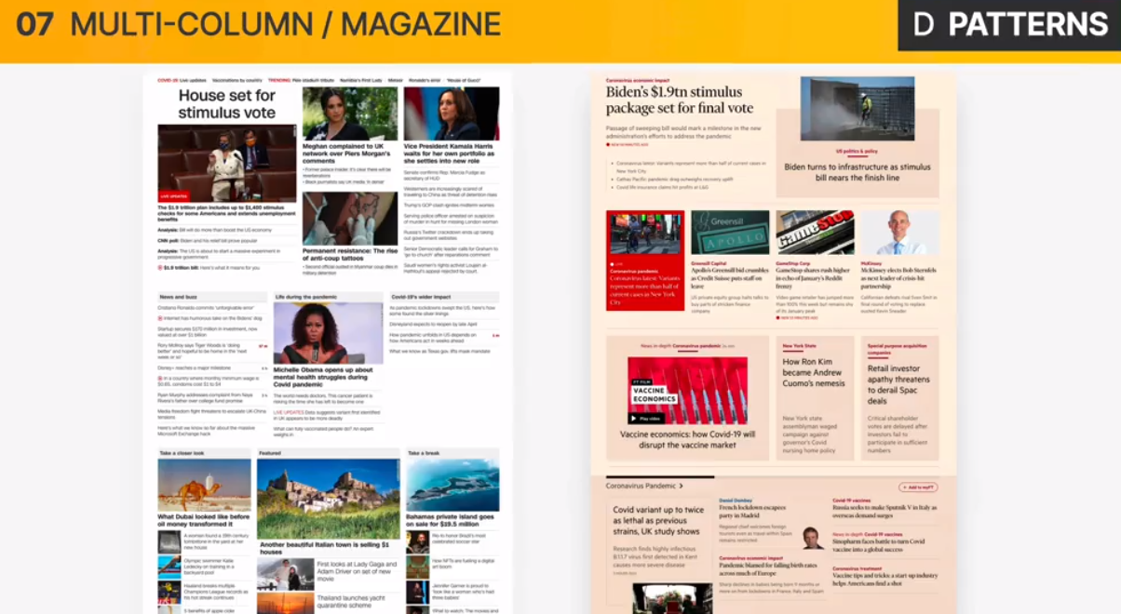

Asymetry/ experimental

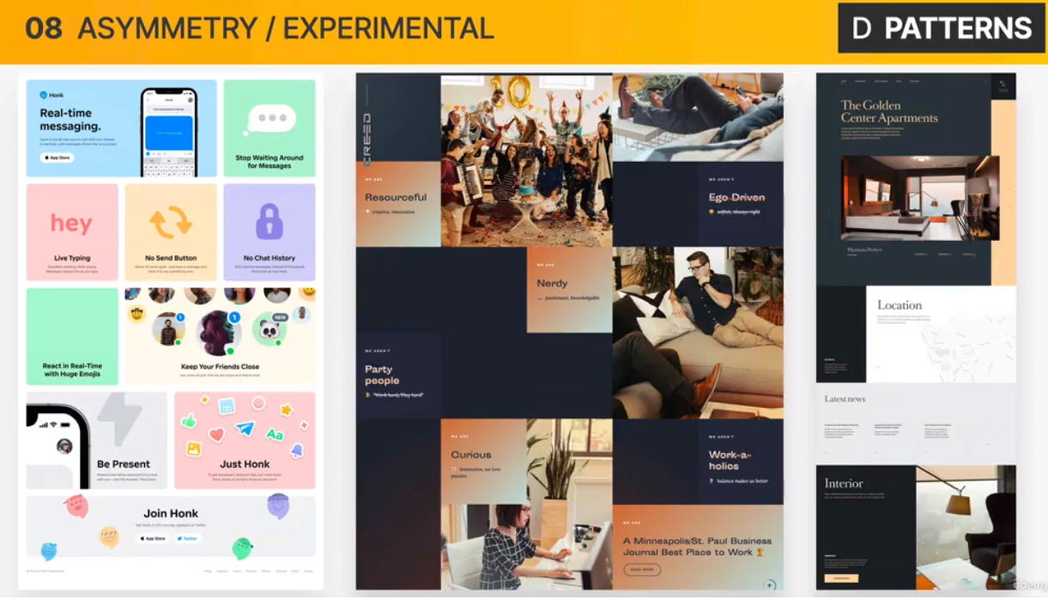

## Css AND selector

Selektor który wymaga istnienia dwóch klas w sobie .X.Y <- bez spacji ejden po drugim

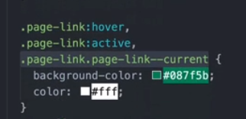

Jak uzyjemy space to będzie to descendent selector.

## Background-image and linear-gradient

Jak przyciemnić image w tle trick:

